实验2-后台用户登陆和退出

1. 实验目的
2. 本实验任务实现“Q-ITOffer”锐聘网站后台管理系统的用户登陆和退出功能：
3. 通过本次实验掌握相关知识的灵活应用：
   1. 会话跟踪技术
   2. HttpSession对象的创建和使用
   3. 隐藏表单域的使用
4. 实验任务与要求
5. 用户后台登陆。
6. 用户后台退出。
7. 登陆验证码生成和验证。
8. 具体任务描述：
9. **用户后台登陆：**

* 创建用户登录表单页面login.html，页面运行效果如图2- 2所示。
* 创建处理用户登陆请求的Servlet文件UserServlet.java对用户登陆表单提交的请求数据进行获取，然后通过用户信息的数据库操作对象UserDAO对登陆数据进行查询，UserSerlet根据查询结果判断登录数据的正确性，若校验成功，将用户信息存入会话域属性，从而实现对该用户的会话跟踪；若校验失败，返回登陆页面进行错误提示。
* 创建对用户登陆信息进行验证的数据库操作DAO类UserDAO.java。
* 上述各资源组件间的关系如图2- 1所示。



图2- 1 用户登陆功能组件关系图

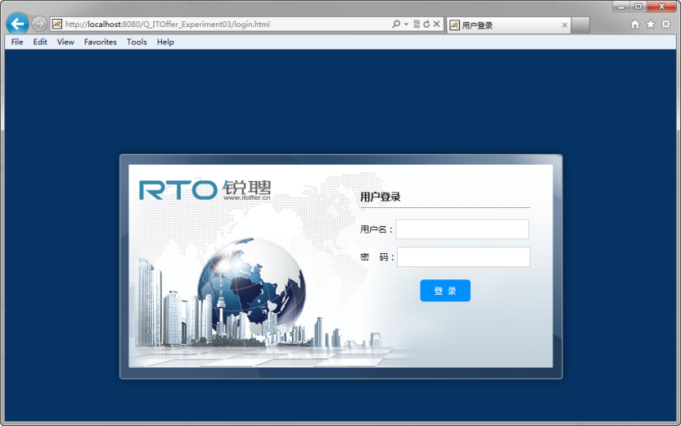

图2- 2 用户登陆页面运行效果

1. **用户后台退出：**

* 在后台管理主界面中设置用户退出功能入口。
* 在处理用户模块请求的Servlet文件UserServlet.java中，增加对用户退出请求的处理。退出成功后，返回用户登录页面。
* 上述各资源组件间的关系如图2- 3所示。



图2- 3 用户退出功能组件关系图

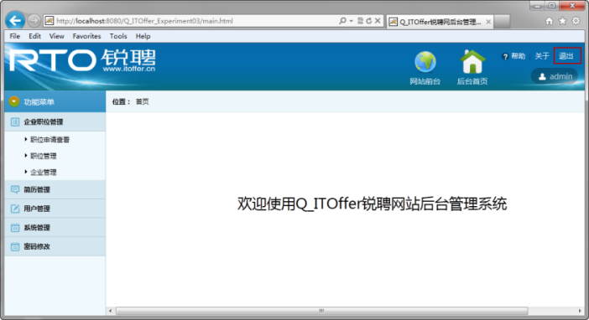

图2- 4 main.jsp运行效果

1. **登录验证码生成和验证：**

* 在用户登录表单页面login.html中增加验证码的显示和输入功能，页面运行效果如图2- 6所示。
* 创建负责输出验证码图像的Servlet文件ValidateCodeServlet.java。
* 在负责处理登陆请求的Servlet文件UserServlet.java中增加对验证码输入正确性的验证，如果验证错误重新返回登陆页面，如果验证正确进入管理主界面。
* 上述各资源组件间的关系如图2- 5所示。



图2- 5 验证码功能组件关系图

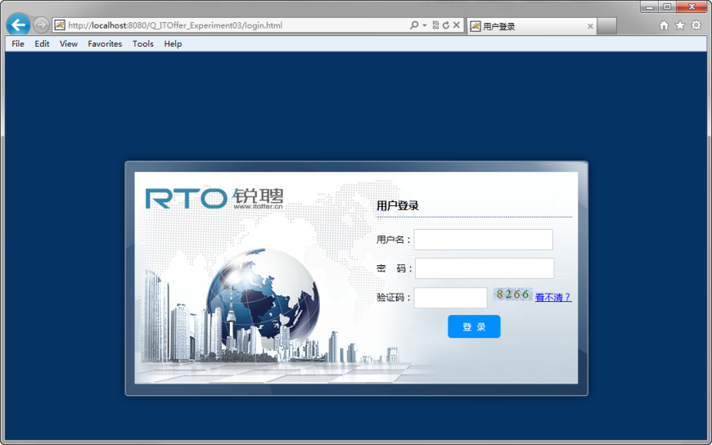

图2- 6 登录页面运行效果